РЕГИОНАЛЬНЫЙ ЧЕМПИОНАТ «АБИЛИМПИКС» 2024

Главный эксперт по компетенции
«Малярное дело»
Сибелева Ирина Александровна

КОНКУРСНОЕ ЗАДАНИЕ

по компетенции

МАЛЯРНОЕ ДЕЛО

Курск, 2024г

Описание компетенции
  - Актуальность компетенции

Окружающая среда только серого, черного или белого цвета воздействует удручающе. Голубое небо, зеленая трава, разноцветные цветы в окружающей природе создают приятные ощущения. Привнести краски в жизнь человека, сочетая их с применением различных материалов и самых разных возможностей отделки – это и есть профессиональный мир маляра. Главная работа маляра – это, конечно, окраска стен, оклейка их обоями, шпатлевание. Но маляру высокой квалификации приходится выполнять и гораздо более сложную и разнообразную работу: художественную отделку стен и потолков, росписи различных поверхностей, составление сложных колеров. Маляр знает, как комбинируются цвета, как воздействуют графика, картины, шрифты на общем интерьере. В красках, наносимых на стены, двери, табло, машины, фасады и т.д., находят воплощение ваши идеи. Работа маляра часто начинается с карандаша и красок.
Малярные работы – это комплекс технологических операций, предназначенных для решения защитных, санитарно-гигиенических и архитектурно-декоративных (эстетических) функций.
Малярные работы отличаются не только разнообразием материалов и способов их применения, но и тщательностью выполнения многочисленных операций, определяющих качество окрасочного слоя.
Профессия маляра сочетает в себе образное видение художника и физическую выносливость рабочего, требует технической грамотности, знания технологии и свойств окрашивающих материалов.

Профессии, по которым участники смогут трудоустроиться после получения данной компетенции:

На сегодняшний день профессия маляр является востребованной. В процессе выполнения внутренних и фасадных работ на возводимых объектах не обойтись без маляров. Что касается мест работы, то в услугах таких специалистов нуждаются строительные и монтажные компании, промышленные предприятия, дизайнерские и архитектурные бюро, ремонтные организации и жилищно-коммунальные управления.

Ссылка на образовательный и/или профессиональный стандарт (конкретные стандарты)

Школьники | Студенты | Специалисты
ФГОС СПО по профессии  08.01.28 Мастер отделочных строительных и декоративных работ (утв. приказом министерства образования и науки Российской Федерации от 18мая 2022 г. №340 | ФГОС СПО по профессии 08.01.28 Мастер отделочных строительных и декоративных работ (утв. приказом министерства образования и науки Российской Федерации от 18мая 2022 г. №340 | Профессиональный стандарт  «Маляр строительный» (утв. приказом Министерства труда и социальной защиты РФ от 22 июля 2020года №443н)

  - Требования к квалификации
Школьники | Студенты | Специалисты
Должен знать:  -Требования инструкций и регламентов по организации и подготовке рабочих мест, оборудования, материалов и инструментов;  -Технологическую последовательность выполнения подготовки, и нанесения на поверхность и ремонта малярных и декоративных покрытий.  Должен уметь:  - Организовывать подготовку рабочих мест, оборудования, материалов и инструментов.  - подготавливать различные поверхности к оклейке обоями;  - подготавливать обои к работе,  - наносить клеевые составы на поверхности,  - оклеивать стены различными обоями;  - контролировать качество обойных работ | Должен знать:  -Требования инструкций и регламентов по организации и подготовке рабочих мест, оборудования, материалов и инструментов;  -технологическую последовательность выполнения подготовки и нанесение на поверхность и ремонта малярных и декоративных покрытий, декоративно- художественной отделки стен.  Должен уметь:  -организовывать подготовку рабочих мест, оборудования, материалов и инструментов для выполнения малярных и декоративно- художественных работ в соответствии с инструкциями и регламентами;  -пользоваться установленной технической документацией; выполнять подготовительные работы,  осуществлять производство работ по шпатлеванию, окрашиванию поверхностей различными составами, оклеиванию поверхности различными материалами, выполнению декоративно- художественной отделки стен.  Должен обладать профессиональными компетенциями: ПК.3. Выполнять подготовительные работы при производстве малярныхи декоративных работ в соответствии с заданием и требованиями охраны труда, техники безопасности, пожарной | Должен знать  - Способы и правила выполнения малярных работ под декоративное покрытие  - Способы подпора окрасочных составов  - Требования, предъявляемые к качеству выполняемых работ  - Правила и способы составления тональной гаммы  - Способы и правила оклеивания поверхностей обоями  - Правила эксплуатации инструмента и приспособлений, используемых при наклеивании и замене обоев  - Инструкции по охране труда, пожаробезопасности и электробезопасности при использовании электроинструментов Должен уметь:  - Пользоваться инструментом и приспособлениями  для оклеивания поверхностей  -Обеспечивать прилегание без пузырей и отслоений наклеенных на поверхности  высококачественных обоев, дерматина, древесных обоев  -Пользоваться инструментом и  приспособлениями для отделки поверхности стен клеевыми составами  -Подбирать колер при приготовлении окрасочных составов  -Пользоваться инструментом и приспособлениями для нанесения на поверхность лаков, красок и побелок  - Отмеривать, смешивать компоненты, приготавливать клей заданного состава и консистенции  -Получать ровную кромку при обрезке обоев вручную  -Наносить клеевой состав на поверхности кистями, валиками, краскопультами с ручным приводом

безопасности и охраны окружающей среды.
ПК3.2. Приготавливать составы для малярных и декоративных работ по заданной рецептуре с соблюдением безопасных условий труда и охраны окружающей среды.
ПК3.4. Окрашивать поверхности различными малярными составами, используя необходимые инструменты, приспособления и оборудование, с соблюдением безопасных условий труда.
ПК3.5. Оклеивать поверхности различными материалами с соблюдением требований технологического задания ибезопасных условий труда. ПК3.6. Выполнять декоративно- художественную отделку стен, потолков и других
архитектурно- конструктивных элементов различными способами с применением необходимых материалов, инструментов и оборудования с соблюдением безопасных условий труда.

Конкурсное задание

  - Краткое описание задания
Школьники:
Модуль1 В ходе выполнения конкурсного задания выполнить окрашивание рабочей поверхности колером на водной основе и оклеивание поверхности виниловыми обоями в соответствии с заданием. Оформить оклеенную поверхность по периметру молдингом с покраской.
Готовое изделие: Мини -вешалка (для ключей)
Модуль2 Выполнить окрашивание поверхностей и торцов планшета. Произвести отделку окрашенной поверхности по пластиковому трафарету текстурной пастой в соответствии с заданием. Оформить поверхность прямоугольника декоративным шнуром в соответствии с заданием.

Готовое изделие: Декоративное панно: «Карта мира»
Модуль3 Выполнить градиентную покраску поверхности
Готовое изделие: Градиентная растяжка

Студенты:
Модуль1 В ходе выполнения конкурсного задания выполнить окрашивание рабочей поверхности колером на водной основе и оклеивание поверхности виниловыми обоями в соответствии с заданием. Оформить оклеенную поверхность по периметру молдингом, угловыми элементами с покраской.
Готовое изделие: Вешалка (для ключей, шляп, зонтов)
Модуль2 Произвести окрашивание рабочей поверхности и торцов планшета; имитацию текстуры дерева по периметру планшета. Выполнить отделку окрашенной поверхности прямоугольника по пластиковому трафарету текстурной пастой. Оформить поверхность прямоугольника декоративным шнуром в соответствии с заданием.
Готовое изделие: Декоративное панно: «Карта мира»
Модуль3 Выполнить градиентную покраску поверхности и торцов планшета; декоративную отделку окрашенной поверхности по самоклеющемуся трафарету акриловым составом в соответствии с заданием.
Готовое изделие: Ключница «Вместе сильнее»

Специалисты:
Модуль1 В ходе выполнения конкурсного задания выполнить окрашивание рабочей поверхности колером на водной основе и оклеивание поверхности виниловыми обоями в соответствии с заданием. Оформить оклеенную поверхность по периметру молдингом, угловыми элементами с покраской.
Готовое изделие: Вешалка (для ключей, шляп, зонтов)
Модуль2 Произвести окрашивание рабочей поверхности и торцов планшета; имитацию текстуры дерева по периметру планшета. Выполнить отделку окрашенной поверхности прямоугольника по пластиковому трафарету текстурной пастой. Оформить поверхность прямоугольника декоративным шнуром в соответствии с заданием.
Готовое изделие: Декоративное панно «Карта России»

Модуль3 Выполнить градиентную покраску поверхности и торцов планшета; декоративную отделку окрашенной поверхности по самоклеющемуся трафарету акриловым составом в соответствии с заданием.
Готовое изделие: Ключница «Навстречу мечте»

Структура и подробное описание конкурсного задания

Наименование  категории участника | Наименование модуля | Время  проведения модуля | Полученный результат
Школьник | Модуль 1. Оклеивание рабочей поверхности с покраской по периметру | Один день  1,3 часа | Готовое изделие: Мини - вешалка (для ключей) Поверхность изделия, окрашенная колером на водной основе, оклеенная виниловыми обоями с подбором рисунка, и оформленная молдингом
 | Модуль 2. Декоративно- художественная отделка  поверхности | Один день  1,3 часа | Готовое изделие: Декоративное панно «Карта мира» Окрашенная поверхность с трафаретным рисунком  выполненным текстурной пастой
 | Модуль 3. Градиентная растяжка цвета | Один день 15 мин | Готовое изделие: Градиентная растяжка  Поверхность с градиентной окраской
Общее время выполнения конкурсного задания: 3часа 15мин
Студент | Модуль 1. Оклеивание рабочей поверхности с покраской по периметру | Один день 1,3часа | Готовое изделие: Вешалка (для ключей, шляп, зонтов) Поверхность изделия, окрашенная колером на водной основе, оклеенная виниловыми обоями с подбором рисунка, и оформленная молдингом
 | Модуль 2. Декоративно- художественная отделка поверхности | Один день 2часа | Готовое изделие: Декоративное панно «Карта мира» Окрашенная поверхность с трафаретным рисунком выполненным текстурной пастой, с имитацией текстуры дерева по периметру планшета
 | Модуль 3. Декоративная отделка поверхности | Один день  45 минут | Готовое изделие: Ключница  «Вместе сильнее»  Поверхность с градиентной окраской задекорированная трафаретным рисунком выполненным акриловыми красками
Общее время выполнения конкурсного задания: 4часа 15мин
Специалист | Модуль 1. Оклеивание рабочей поверхности с | Один день  1,3 часа | Готовое изделие: Вешалка (для ключей, шляп, зонтов) Поверхность изделия, окрашенная колером на водной

 | покраской по периметру |  | основе, оклеенная виниловыми обоями с подбором рисунка, и оформленная молдингом
 | Модуль 2. Декоративно- художественная отделка поверхности | Один день 1,45часа | Готовое изделие: Декоративное панно «Карта России» Окрашенная поверхность с трафаретным рисунком выполненным текстурной пастой, с имитацией текстуры дерева по периметру планшета
 | Модуль 3. Декоративная отделка поверхности | Один день 45 мин | Готовое изделие: Ключница  «Навстречу мечте»  Поверхность с градиентной окраской задекорированная трафаретным рисунком  выполненным акриловыми красками
Общее время выполнения конкурсного задания:4 часа 00мин

  - Последовательность выполнения задания

    - Последовательность выполнения задания для категории «Школьник»

Работа производится на мольбертах!

(Подготовку, обработку поверхностей под окраску; крепление крючков; окраску поверхностей планшетов в белый цвет производит база проведения конкурса, размеры планшетов Модуль1 (1000х600мм); Модуль2 (700х500); Модуль3 (300х400мм).

Модуль 1. Окрашивание и оклеивание рабочей поверхности

Разметка поверхности
Выполнить разметку поверхности в соответствии с чертежом.

Окраска рабочей поверхности и торцевых частей планшета колером на водной основе
Подготовить окрасочный состав к работе (заколеровать). Окрасить рабочую поверхность и торцы по периметру планшета подобранным колером.
*Колеровку окрасочного состава участник выполняет самостоятельно. Цвет окрасочного состава должен сочетаться по цвету с обоями.
Оценивается оригинальность цветового решения, сочетаемость цвета в общей гамме цветов, используемых в задании.

Оклеивание рабочей поверхности виниловыми обоями на бумажной основе с подбором рисунка
Выполнить нарезку обоев на полотна с подбором рисунка. Оклеить рабочую поверхность обоями.
*Совмещение рисунка производится по центру заготовки.

Оформление поверхности, оклеенной обоями молдингом
Подготовить окрасочный состав к работе (заколеровать). Отрезать по заданным размерам молдинг, окрасить его подобранным колером; приклеить к поверхности.
*Колеровку окрасочного состава участник выполняет самостоятельно. Цвет окрасочного состава должен сочетаться по цвету с обоями и окрашенной поверхностью.
*Оценивается оригинальность цветового решения, сочетаемость цвета в общей гамме цветов, используемых в задании.

В процессе выполнения всех видов работ малярный скотч не применять.

Модуль1. Мини -вешалка (для ключей)

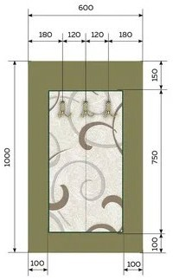

Модуль 2. Декоративно-художественная отделка поверхности
  - Разметка рабочей поверхности
Выполнить разметку поверхности в соответствии с чертежом.

Окраска рабочей поверхности
Подготовить окрасочный состав к работе (заколеровать) в соответствии с заданием. С помощью кисти от руки выполнить отводку границ окраски прямоугольника.
Окрасить поверхность прямоугольника приготовленным колером.
Выполнить окрашивание рабочей поверхности по периметру прямоугольника и торцо планшета в соответствии с заданием.
*Колеровку составов участник выполняет самостоятельно. Цветовая гамма должна соответствовать заданию.

Декоративная отделка окрашенной поверхности по пластиковому трафарету структурной пастой
Правильно расположить и закрепить трафарет (с помощью малярного скотча) на окрашенной поверхности.
Подготовить текстурную пасту к работе (заколеровать). Нанести пасту на трафарет, распределить по поверхности соблюдая технологию.
*Колеровку пасты участник выполняет самостоятельно.
*Текстурная паста должна быть равномерно распределена по поверхности трафаретного рисунка с незначительным объемом. Цвет трафаретного рисунка должен соответствовать заданию.
  - Оформление окрашенной поверхности декоративным шнуром
Выполнить приклеивание декоративного шнура по периметру прямоугольника.

*Правильно расположить и закрепить шнур (с помощью клея) по периметру, с внутренней стороны прямоугольника.
Малярный скотч применять только для крепления пластикового трафарета на поверхности планшета.
Модуль 2 Школьники

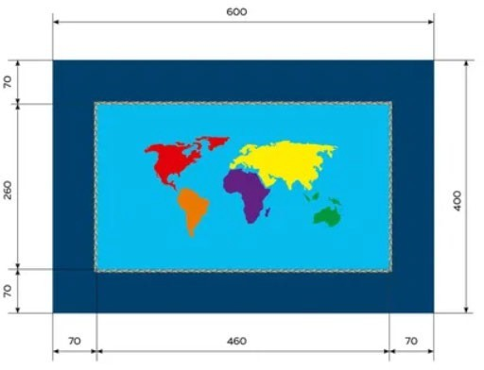

Модуль 3. Градиентная растяжка цвета

Разметка рабочей поверхности
Разделить рабочую поверхность «на глаз» на секции (можно слегка пометить карандашом).

Окраска поверхности
Выполнить колеровку окрасочного состава на водной основе; произвести смешивание составов для получения нужного оттенка (в соответствии с заданием).
Нанести окрасочные составы, на участки рабочей поверхности; сгладить переход одного цвета в другой (размыть границы), соблюдая технологию.
*Колеровку составов, смешивание красок участник выполняет самостоятельно.
*Цветовая гамма должна соответствовать заданию. На окрашенной поверхности не должно быть четких и резких линий.
*Оценивается плавность перехода цвета от одного оттенка к другому.
Цвет применяемого колера для градиентной растяжки участник получает в день соревнования.
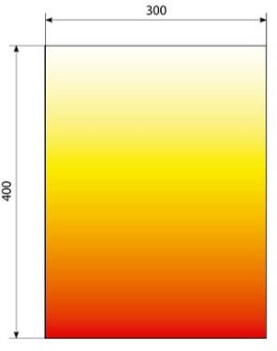

2.3.2. Последовательность выполнения задания для категории «Студент»

Работа производится на мольбертах!

(Подготовку, обработку поверхностей под окраску; крепление крючков; окраску поверхностей планшетов в белый цвет производит база проведения конкурса, размеры планшетов: Модуль 1 (1200х600мм); Модуль 2 (900х700мм); Модуль 3 (600х400мм).
Модуль 1. Оклеивание и окраска рабочей поверхности

Разметка поверхности
Выполнить разметку поверхности в соответствии с чертежом.

Окраска рабочей поверхности и торцевых частей планшета колером на водной основе
Подготовить окрасочный состав к работе (заколеровать). Окрасить рабочую поверхность и торцы по периметру планшета колером.
*Колеровку окрасочного состава участник выполняет самостоятельно. Цвет окрасочного состава должен сочетаться по цвету с обоями.
Оценивается оригинальность цветового решения, сочетаемость цвета в общей гамме цветов, используемых в задании.

Оклеивание рабочей поверхности виниловыми обоями на бумажной основе с подбором рисунка
Выполнить нарезку обоев на полотна с подбором рисунка. Оклеить рабочую поверхность обоями в соответствии с заданием.
*Совмещение рисунка производится по центру заготовки.
  - Оформление поверхности, оклеенной обоями молдингом и угловыми элементами Подготовить окрасочный состав к работе (заколеровать). Отрезать по заданным размерам молдинг. Окрасить молдинг и угловые элементы подобранным колером; приклеить к поверхности.
*Колеровку окрасочного состава участник выполняет самостоятельно. Цвет окрасочного состава должен сочетаться по цвету с обоями и окрашенной поверхностью.
*Оценивается оригинальность цветового решения, сочетаемость цвета в общей гамме цветов, используемых в задании.

В процессе выполнения всех видов работ малярный скотч не применять

Модуль 2. Декоративно-художественная отделка поверхности
  - Разметка рабочей поверхности
Выполнить разметку поверхности в соответствии с чертежом.

Окраска рабочей поверхности
Подготовить окрасочный состав к работе (заколеровать) в соответствии с заданием. Окрасить поверхность прямоугольника приготовленным колером.
Выполнить окрашивание рабочей поверхности по периметру прямоугольника и торцов планшета в соответствии с заданием.
*Колеровку составов участник выполняет самостоятельно. Цветовая гамма должна соответствовать заданию.

Декоративная отделка поверхности под дерево
Нанести шпатлевочный состав на рабочую поверхность по периметру прямоугольника. С помощью буазета, по шпатлевке, выполнить имитацию текстуры дерева.
*Колеровку шпаклевочного состава участник выполняет самостоятельно. Цветовая гамма должна соответствовать заданию.

Декоративная отделка окрашенной поверхности по пластиковому трафарету структурной пастой
Правильно расположить и закрепить трафарет (с помощью малярного скотча) на окрашенной поверхности. Подготовить текстурную пасту к работе, заколеровать в соответствии с заданием. Нанести пасту на трафарет, распределить по поверхности соблюдая технологию.
*Колеровку пасты участник выполняет самостоятельно.
*Текстурная паста должна быть равномерно распределена по поверхности трафаретного рисунка с незначительным объемом. Цвет трафаретного рисунка должен соответствовать заданию.
  - Оформление окрашенной поверхности декоративным шнуром
Выполнить приклеивание декоративного шнура по периметру прямоугольника.
*Правильно расположить и закрепить шнур (с помощью клея) по периметру, с внутренней стороны прямоугольника.
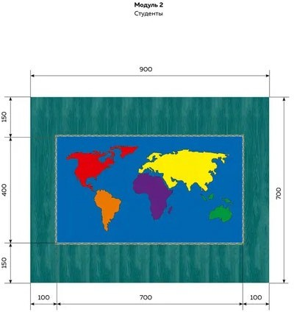

Модуль 3. Декоративная отделка поверхности
  - Разметка рабочей поверхности
Разделить рабочую поверхность «на глаз» на секции (можно слегка пометить карандашом).
  - Градиентная краска рабочей поверхности и торцевых частей по периметру планшета
Выполнить колеровку окрасочного состава на водной основе; произвести смешивание составов для получения нужного оттенка (в соответствии с заданием).
Нанести окрасочные составы, на участки рабочей поверхности и торцевые части по периметру планшета; сгладить переход одного цвета в другой (размыть границы), соблюдая технологию.

*Колеровку составов, смешивание красок участник выполняет самостоятельно. Цветовая гамма должна соответствовать заданию. На окрашенной поверхности не должно быть четких и резких линий между цветами.
*Оценивается плавность перехода цвета от одного оттенка к другому.

Декоративная отделка окрашенной поверхности по самоклеющемуся трафарету акриловым составом
Выполнить колеровку окрасочного состава. Правильно расположить и закрепить трафарет на окрашенной поверхности. Нанести, на трафарет, соблюдая технологию акриловый состав.
*Цвет рисунка участник определяет самостоятельно.
*Оценивается оригинальность цветового решения, сочетаемость цвета в общей гамме цветов, используемых в задании.

В процессе выполнения всех видов работ малярный скотч не применять

Особые указания:
Рабочее место принимает главный эксперт или зам. главного эксперта дистанционно или непосредственно на площадке.
У участника должны быть на площадке инструменты и материалы согласно инфраструктурному листу конкурсного задания. Дополнительные инструменты согласовываются с гл. экспертом или зам.гл. эксперта. Само конкурсное задание должно быть распечатано и лежать у участника на столе.
На площадке во время соревнования должны находиться: участник, тех. эксперт площадки и эксперт.
Эксперт-наставник участника, сурдопереводчик (если необходим) находятся непосредственно за площадкой и к площадке не допускаются.

30% изменение конкурсного задания

В конкурсном задании можно изменить заданные размеры, месторасположение элементов задания, цвет элементов задания

Критерии оценки выполнения задания
    - Критерии оценки выполнения задания для категории «Школьник»

Наименование модуля | Задание | Максимальный  балл
Модуль 1. Окраска и оклеивание рабочей поверхности | Разметка и покраска рабочей поверхности; оклейка поверхности обоями с подбором рисунка; оформление оклеенной поверхности по периметру молдингом с покраской | 45
Модуль 2. Декоративно- художественная отделка поверхности | Разметка, окраска рабочей поверхности; декоративная отделка окрашенной поверхности структурной пастой по пластиковому трафарету, декорирование поверхности шнуром | 45
Модуль 3. Градиентная растяжка цвета | Выполнение градиентной окраски рабочей поверхности | 10
ИТОГО |  | 100

Модуль 1 Окраска и оклеивание рабочей поверхности

Задание | № | Наименование критерия | Макси мальн ые баллы | Объект ивная оценка (баллы  ) | Субъектив ная оценка (баллы)*
Разметка и покраска |  | Организация работы | 5 | 5
рабочей поверхности;
оклейка поверхности |  | Соблюдение техники | 3
обоями с подбором  рисунка; оформление оклеенной поверхности |  | безопасности: |  | 3
 | 1. | Отсутствие нарушений в работе с электроприборами | 1 | 1
молдингом с покраской
 | 2. | Отсутствие нарушений в работе с инструментами и оборудованием | 1 | 1
 |  | Наличие спецодежды и
 | 3. | правильное использование средств индивидуальной защиты | 1 | 1
 |  | Организация и соблюдение
 |  | эргономики и порядка рабочего | 2 | 2
 |  | места:
 | 4. | Поддержание эргономики | 1 | 1
 |  | рабочего места
 | 5. | Чистота инструмента и | 1 | 1
 |  | оборудования во время процесса и

 |  | по завершению
 |  | Окраска рабочей поверхности и торцевых частей планшета | 10,5 | 10,5
 | 6. | Разметка поверхности выполнена правильно, соответствует заданию | 2 | 2
 | 7. | Поверхность планшета равномерно окрашена с соблюдением технологии (отсутствуют пропуски, подтеки краски, плохо растушеванные  места, следы от клея, пятна и пр. деф.) | 6 | 6
 | 8. | Поверхность торцевых частей планшета равномерно окрашена | 1,5 | 1,5
 | 9. | Цвет колера подобран правильно | 1 | 1
 |  | Оклейка поверхности виниловыми обоями на  бумажной основе с подбором рисунка | 10 | 10
 | 10. | Технология оклейки рабочей поверхности соблюдена. Рисунок совмещен правильно | 4 | 4
 | 11. | Отсутствуют дефекты (пузыри, складки, отслаивание, пятна, следы от клея и пр.) на оклеенной поверхности | 6 | 6
 |  | Отделка поверхности молдингом с покраской | 16,5 | 16,5
 | 12. | Монтаж молдинга выполнен качественно: заданные размеры соблюдены; углы соединены правильно; не отстает от планшета | 10 | 10
 | 13. | Поверхность молдинга  равномерно окрашена, отсутствуют дефекты (следы от кисти, пропуски, подтеки краски, плохо растушеванные места, пятна и пр.) | 5,5 | 5,5
 | 14. | Цвет колера подобран правильно | 1 | 1
 |  | Субъективная оценка | 3 |  | 3
 | 15. | Общее впечатление от модуля 1 | 3 |  | 3
ИТОГО: |  |  | 45

Модуль 2. Декоративно-художественная отделка поверхности

Задание | № | Наименование критерия | Макси мальн ые баллы | Объект ивная оценка (баллы  ) | Субъектив ная оценка (баллы)*
Разметка, окраска рабочей поверхности и торцовпланшета; декоративная отделка окрашенной поверхности по пластиковому трафарету структурной пастой |  | Организация работы | 3 | 3
 | 1. | Соблюдение техники безопасности при выполнении задания | 1 | 1
 | 2. | Организация и соблюдение эргономики | 1 | 1
 | 3. | Организация и соблюдение порядка на рабочем месте | 1 | 1
 |  | Разметка рабочей поверхности | 2 | 2
 | 4. | Разметка соответствует чертежу, заданные размеры соблюдены | 2 | 2
 |  | Окрашивание поверхностей и торцов планшета | 10 | 10
 | 5. | Технология окраски соблюдена. Рабочая поверхность прямоугольника и по его периметру равномерно окрашена, отсутствуют дефекты | 6 | 6
 | 6. | Поверхность торцевых частей планшета равномерно окрашена, отсутствуют дефекты | 2 | 2
 | 7. | Цветовая гамма соответствует заданию | 2 | 2
 |  | Декоративная отделка окрашенной поверхности по пластиковому трафарету  текстурной пастой | 25 | 25
 | 8. | Трафаретный рисунок расположен правильно; технология выполнения рисунка по трафарету пастой соблюдена | 3 | 3
 | 9. | Трафаретный рисунок выполнен качественно: контуры рисунка четкие, паста нанесена и равномерно распределена по поверхности с незначительным объемом | 17 | 17
 | 10. | Паста заколерована, цвет подобран правильно | 5 | 5
 |  | Отделка прямоугольника по периметру декоративным | 2 | 2

 |  | шнуром
 | 11. | Отделка шнуром выполнена качественно: заданные размеры соблюдены; не отстает от планшета | 2 | 2
 |  | Субъективная оценка | 3 |  | 3
 | 12. | Общее впечатление от модуля 2. | 3 |  | 3
ИТОГО: |  |  | 45

Модуль 3. Градиентная растяжка цвета

Задание | № | Наименование критерия | Максима льные баллы | Объекти вная оценка  (баллы) | Субъективна я оценка (баллы)*
Градиентная растяжка цвета |  | Организация работы | 1 | 1
 | 1. | Организация рабочего места, соблюдение техники безопасности и организации порядка на рабочем  месте | 1 | 1
 |  | Градиентная растяжка цвета | 7 | 7
 | 2. | Разделение рабочей поверхности на секции и размещение цветов выполнено правильно | 1 | 1
 | 3. | Нанесение, смешивание окрасочных составов, размывка  границ произведено с соблюдением технологии | 3 | 3
 | 4. | Создан эффект плавного перехода одного цвета в другой; четкие и резкие линии отсутствуют | 3 | 3
 |  | Субъективная оценка | 2 |  | 2
 | 5. | Общее впечатление от модуля 3. | 2 |  | 2
ИТОГО: 10

    - Критерии оценки выполнения задания для категории «Студент», «Специалист»

Наименование модуля | Задание | Максимальный  балл
Модуль 1. Окрашивание и оклеивание рабочей поверхности | Разметка и покраска рабочей поверхности; оклейка поверхности обоями с подбором рисунка; оформление оклеенной поверхности по периметру молдингом и декоративными элементами | 40
Модуль 2. Декоративно- художественная отделка поверхности | Разметка, окраска рабочей поверхности; декоративная отделка окрашенной поверхности с имитацией текстуры дерева и по пластиковому трафарету структурной пастой; оформление поверхности декоративным шнуром | 40
Модуль 3. Декоративная отделка поверхности | Выполнение градиентной окраски рабочей поверхности; декоративная отделка окрашенной поверхности по самоклеящемуся трафарету акриловой краской | 20
ИТОГО |  | 100
Модуль 1 Окраска и оклеивание рабочей поверхности

Задание | № | Наименование критерия | Макси мальн ые баллы | Объект ивная оценка (баллы  ) | Субъектив ная оценка (баллы)*
Разметка и покраска рабочей поверхности; оклейка поверхности обоями с подбором рисунка; оформление оклеенной поверхности молдингом и угловыми элементами с покраской |  | Организация работы | 5 | 5
 |  | Соблюдение техники безопасности: | 3 | 3
 | 1. | Отсутствие нарушений в работе с электроприборами | 1 | 1
 | 2. | Отсутствие нарушений в работе с инструментами и оборудованием | 1 | 1
 | 3. | Наличие спецодежды и правильное использование средств индивидуальной защиты | 1 | 1
 |  | Организация и соблюдение эргономики и порядка рабочего  места: | 2 | 2
 | 4. | Поддержание эргономики рабочего места | 1 | 1
 | 5. | Чистота инструмента и оборудования во время процесса и по завершению | 1 | 1

 |  | Окраска рабочей поверхности и торцевых частей планшета | 8,5 | 8,5
 | 6. | Разметка поверхности выполнена правильно, соответствует заданию | 2 | 2
 | 7. | Поверхность планшета равномерно окрашена с соблюдением технологии (отсутствуют пропуски, подтеки краски, плохо растушеванные  места, следы от клея, пятна и пр. деф.) | 4 | 4
 | 8. | Поверхность торцевых частей планшета равномерно окрашена | 1,5 | 1,5
 | 9. | Цвет колера подобран правильно | 1 | 1
 |  | Оклейка поверхности виниловыми обоями на  бумажной основе с подбором рисунка | 10 | 10
 | 11. | Технология оклейки рабочей поверхности соблюдена. Рисунок совмещен правильно | 4 | 4
 | 12. | Отсутствуют дефекты (пузыри, складки, отслаивание, пятна, следы от клея и пр.) на оклеенной поверхности | 6 | 6
 |  | Отделка поверхности молдингом и угловыми элементами с покраской | 13,5 | 13,5
 | 13. | Установка угловых элементов выполнена качественно, в соответствии с заданием | 2 | 2
 | 14. | Монтаж молдинга выполнен качественно: заданные размеры соблюдены; соединение с элементами правильное; не отстает от планшета | 6 | 6
 | 15. | Поверхность молдинга и угловых элементов равномерно окрашена, отсутствуют дефекты (следы от кисти, пропуски, подтеки краски, плохо растушеванные места, пятна и пр.) | 4,5 | 4,5
 | 16. | Цвет колера подобран правильно | 1 | 1
 |  | Субъективная оценка | 3 |  | 3
 | 17. | Общее впечатление от модуля 1 | 3 |  | 3
ИТОГО: |  |  | 40

Модуль 2. Декоративно-художественная отделка поверхности

Задание | № | Наименование критерия | Макси мальн ые баллы | Объект ивная оценка (баллы  ) | Субъектив ная оценка (баллы)*
Разметка, окраска рабочей поверхности и торцовпланшета; декоративная отделка окрашенной поверхности по пластиковому трафарету структурной пастой |  | Организация работы | 3 | 3
 | 1. | Соблюдение техники  безопасности при выполнении задания | 1 | 1
 | 2. | Организация и соблюдение эргономики | 1 | 1
 | 3. | Организация и соблюдение порядка на рабочем месте | 1 | 1
 |  | Разметка рабочей поверхности | 2 | 2
 | 4. | Разметка соответствует чертежу, заданные размеры соблюдены | 2 | 2
 |  | Окрашивание поверхностей и торцов планшета | 9,5 | 9,5
 | 5. | Технология окраски соблюдена. Рабочая поверхность прямоугольника и по его периметру равномерно окрашена, отсутствуют дефекты | 6 | 6
 | 6. | Поверхность торцевых частей планшета равномерно окрашена, отсутствуют дефекты | 1,5 | 1,5
 | 7. | Цветовая гамма соответствует заданию | 2 | 2
 |  | Декоративная отделка окрашенной поверхности с имитацией текстуры дерева | 6 | 6
 | 8. | Технология выполнения соблюдена; имитация текстуры дерева выполнена качественно | 6 | 6
 |  | Декоративная отделка окрашенной поверхности по пластиковому трафарету текстурной пастой | 14,5 | 14,5
 | 10. | Трафаретный рисунок расположен правильно; технология выполнения рисунка по трафарету пастой соблюдена | 2 | 2
 | 11. | Трафаретный рисунок выполнен качественно: контуры рисунка | 10 | 10

 |  | четкие, паста нанесена и равномерно распределена по поверхности с незначительным объемом
 | 12. | Паста заколерована, цвет подобран правильно | 2,5 | 2,5
 |  | Отделка прямоугольника по периметру декоративным шнуром | 2 | 2
 | 13. | Отделка шнуром выполнена качественно: заданные размеры соблюдены; не отстает от планшета | 2 | 2
 |  | Субъективная оценка | 3 |  | 3
 | 14. | Общее впечатление от модуля 2. | 3 |  | 3
ИТОГО: |  |  | 40

Модуль 3. Декоративно-художественная отделка поверхности

Задание | № | Наименование критерия | Макси мальн ые баллы | Объект ивная оценка (баллы  ) | Субъектив ная оценка (баллы)*
Выполнение градиентной окраски рабочей поверхности; декоративная отделка окрашенной поверхности акриловым составом по самоклеящемуся трафарету |  | Организация работы | 3 | 3
 | 1. | Соблюдение техники безопасности при выполнении задания | 1 | 1
 | 2. | Организация и соблюдение эргономики | 1 | 1
 | 3. | Организация и соблюдение порядка на рабочем месте | 1 | 1
 |  | Градиентная растяжка цвета | 6,5 | 6,5
 | 4. | Деление рабочей поверхности на секции; смешивание, нанесение окрасочных составов; размещение цветов выполнено правильно | 2 | 2
 | 5. | Размывка границ произведена с соблюдением технологии (отсутствие четких и резких линий между тонами); создан эффект плавного перехода одного цвета в другой | 3 | 3
 | 6. | Поверхность торцевых частей планшета равномерно окрашена; цвет окрасочного состава | 1,5 | 1,5

 |  | соответствует заданию
 |  | Декоративная отделка окрашенной поверхности по самоклеящемуся трафарету акриловым составом | 8,5 | 8,5
 | 7. | Трафаретный рисунок расположен правильно; технология нанесения окрасочного состава по трафарету соблюдена | 1 | 1
 | 8. | Отделка поверхности потрафарету красками выполнена качественно: контуры рисунка четкие, краска  нанесенаравномерно | 6,5 | 6,5
 | 9. | Цвет колера для рисунка подобран правильно, оправдан с точки зрения сочетаемости цветов | 1 | 1
 |  | Субъективная оценка | 2 |  | 2
 | 10. | Общее впечатление от модуля 3. | 2 |  | 2
ИТОГО: |  |  | 20

Перечень используемого оборудования, инструментов и расходных материалов
Планшеты-заготовки должны быть подготовлены к работе!!! Загрунтованы, зашпатлеваны, окрашены белой краской в один слой.

  - Школьники

ОБОРУДОВАНИЕ НА 1-ГО УЧАСТНИКА
Оборудование, инструменты, ПО, мебель
№ | Наименование | Фото оборудования  или инструмента, или мебели |  |  | Технические характеристики оборудования, инструментов и  ссылка на сайт производителя, поставщика | Ед. изме  рени я | Кол-во
1 | Планшет(заготовка), подготовленный к работе. |  |  |  | размер 1000х600, материал МДФ (8 мм) | шт | 1
2 | Планшет(заготовка), подготовленный к работе. |  |  |  | размер 300х400, материал МДФ(6-8 мм) | шт | 1
3 | Планшет(заготовка), подготовленный к работе |  |  |  | размер 700х500, материал МДФ(6-8 мм) | шт | 1
4 | Мольберт Лира  DINART | 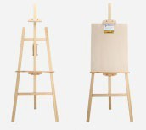 |  |  | Для установки планшетов Высота h-175 c дополнительной широкой полкой | шт | 1
5 | Табурет или стул  жёсткий для участника | 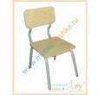 |  |  | для участника | шт | 1
6 | Стол для малярных работ | 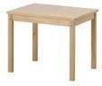 |  |  | для участника,организация рабочего места,для колеровки красок | шт | 1
7 | Удлинитель | 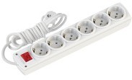 |  |  | 7м,3розетки | шт | 1
8 | Фен строительный |  |  |  | для сушки поверхностей Мощность, Вт 1250-1750 | шт | 1
9 | Шуруповерт с битами |  |  |  | Для крепления крючков к планшету | шт | 1 на всех
10 | Совок | 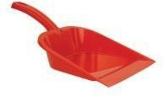 |  |  | для уборки мусора, по усмотрению организатора | шт | 1
11 | Корзина | 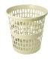 |  |  | для уборки мусора, по усмотрению организатора | шт | 1
12 | Швабра-щетка с жёсткой ручкой |  |  |  | ля уборки мусора, по усмотрению организатора | шт | 1
13 | Валик малярный с ручкой | 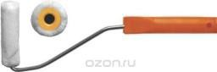 |  |  | d=6мм, с коротким ворсом 50- 60мм | шт | 2

14 | Валик малярный  без ручки (сьемный) | 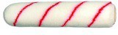 | d=6мм, с коротким ворсом 100мм |  | шт | 2
15 | Емкость для малярных составов | 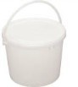 | 0,5 литра с крышкой http://www.220- volt.ru/catalog/emkosti-dlja- maljarnyh-rabot/  для колеровки составов |  | шт | 5
16 | Емкость для малярных составов |  | 1литр с крышкой http://www.220- volt.ru/catalog/emkosti-dlja- maljarnyh-rabot/  Для обойного клея |  | шт | 1
17 | Емкость для малярных составов |  | 0,2 литра для колеровки пасты |  | шт | 5
18 | Кисть  художественная синтетическая №18 | 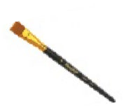 | Для отводки и окраски |  | шт | 1
19 | Кисть художественная  №26 | 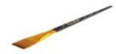 | Для отводки и окраски |  | шт | 1
20 | Мастихин | 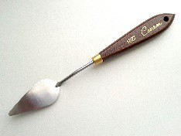 | Для декоративной отделки поверхности по трафарету |  | шт | 1
21 | Резиновый шпатель 3шт | 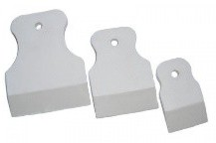 | Для распределения структурной пасты  резиновый шпатель для шпатлевки: 2 тыс изображений найдено в Яндекс Картинках (yandex.ru) |  | шт | 1
22 | Набор спонжей | 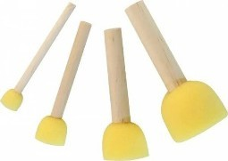 | Для нанесения акрилового состава |  | шт | 1
23 | Губка хозяйственная 200х140х60 мм | 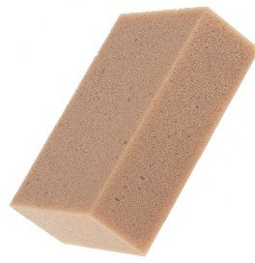 | Для нанесения акрилового состава на поверхность |  | шт | 1
24 | Кисть – ручник плоский | 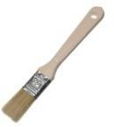 |  | – 50 мм, https://www.newe.ru/catalog/cat57 | 0.sht | 1
 |  |  |  | ml
25 | Шпатель металлический | 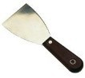 |  | – 100 мм,  https://www.newe.ru/catalog/cat54 | 1.sht | 1
 |  |  |  | ml
26 | Строительный нож | 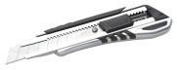 | с выдвигающимся  лезвием и запасными лезвиями |  | шт | 1

 |  |  |  |  | https://www.newe.ru/catalog/cat54 | 7.sht
 |  |  |  |  | ml
27 | Обойные ножницы 225 мм FIT 67342 |  | Для нарезки обоев |  |  | шт | 1
28 | Шпатель специальный(обойн ый) | 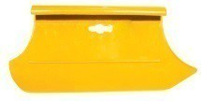 |  |  | пластмассовый для разглаживан  обоев, https://www.newe.ru/catalog/cat54 | ияшт  4.sht | 1
 |  |  |  |  | ml
29 | Ванночка (кюветка) малая | 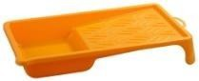 | http://www.220-  volt.ru/catalog/emkosti-dlja-malja rabot/ |  |  | шт rnyh- | 1
30 | Ванночка (кюветка) средняя |  |  |  | http://www.220-  volt.ru/catalog/emkosti-dlja-malja | шт rnyh- | 1
 |  |  |  |  | rabot/
31 | Линейка прозрачная  пластиковая с держателем |  | размер 50-70 см |  |  | шт | 1
32 | Карандаш малярный |  |  |  | https://www.newe.ru/catalog/cat23 | 1.sшhтt | 1
 |  |  |  |  | ml
33 | Рулетка |  | 3метра |  |  | шт | 1
34 | Ластик | 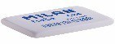 | Мягкий белый |  |  | шт | 1
35 | Ведро пластмассовое 12л | 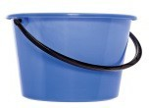 | Для чистой и грязной воды |  |  | шт | 2
36 | Трафарет пластиковый «Карта мира» |  | Для декоративной отделки поверхности. Размер трафарета не должен превышать 500х300мм |  |  | шт | 1
37 | Крючки для вешалки и ключниц | 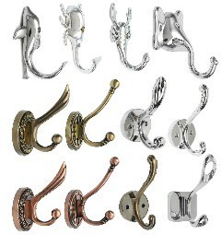 | Цвет бронзовый на усмотрение организаторов |  |  | шт | 9
38 | Шурупы к крючкам | 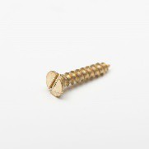 | Для крепления крючков и креплений 22шт |  |  | уп | 1
39 | Крепление | 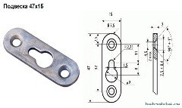 | на стену для готовых изделий |  |  | шт | 4
40 | Стусло |  | 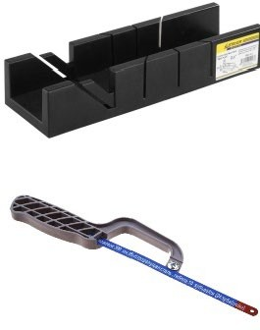  для резки молдинга |  |  | шт | 1
41 | Полотно с ручкой |  | Для резки молдинга |  |  | шт | 1
РАСХОДНЫЙ МАТЕРИАЛЫ НА 1 УЧАСТНИКА
РАСХОДНЫЕ МАТЕРИАЛЫ
№ | Наименование | Фото оборудования или инструмента, или мебели |  | Технические характеристики |  | Ед. изме рен | Кол-во

 |  |  |  | ия
1 | Грунтовка или  «Грунт глубокого проникновения» производства Фабрика-Красок тм dekorus |  | акриловая глубокого проникновения, канистра 10 л | шт | 1/2
2 | Шпаклевка финишная готовая Шитрок - ведро  3,5л или декоративное отделочное покрытие « КартМир» фабрики  красок Декорус | 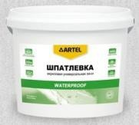 | Шпаклевка готовая к применению | шт | 1
3 | Виниловые обои на бумажной основе | 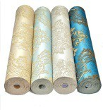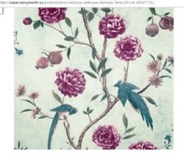 | Сложный рисунок (подбор рисунка), ширина 0,53 м, цветы, птицы | рул. | 1
4 | Шлифовальная бумага | 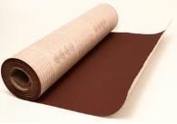 | лист формата А4 | лист | 1
5 | Дисперсионный краситель желтый |  | 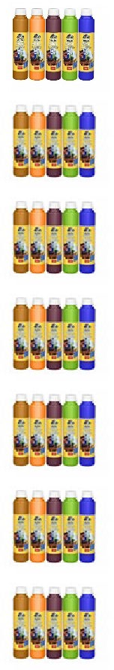  миксоль или пуфамикс –  большой | шт | 1
6 | Дисперсионный краситель синий |  | миксоль или пуфамикс –  большой | шт
7 | Дисперсионный краситель красный |  | миксоль или пуфамикс –  большой | шт | 1
8 | Дисперсионный краситель зелёный |  | миксоль или пуфамикс –  большой | шт | 1
9 | Дисперсионный  краситель фиолетовый |  | миксоль или пуфамикс –  большой | шт | 1
10 | Дисперсионный краситель  сиреневый |  | миксоль или пуфамикс –  большой | шт | 1
11 | Дисперсионный краситель черный |  | миксоль или пуфамикс –  большой | шт | 1
12 | Акриловая белая краска  на водной основе производства Фабрика-Красок тм decorus | 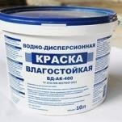 | 2,5 кг, для выполнения конкурсного задания | шт | 1

13 | Краска водоэмульсионна для покрытия планшетов или  «ВДАК» (база А) производства Фабрика-Красок тм decorus |  | 14кг | шт | 2 на всех
14 | Малярный скотч | 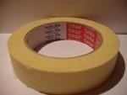 | 2см, испльзуется только для приклеивания пластикового трафарета | шт | 1
15 | Молдинг пенопластовый |  | размер 20мм – 2 м для  выполнения конкурсного задания | шт | 5
16 | Клей для виниловых обоев | 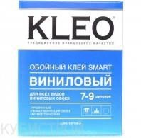 | 500г | шт | 1/2
17 | Клей ПВА  «Момент» |  | 200 г, для приклеивания молдинга, в тюбике | шт | 1
18 | Паста текстурная тонкая или декоративное отделочное покрытие « КартМир»  « Фабрика- Красок тм dekorus | 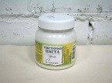 | Для отделки поверхности по трафаретам,декоративка под дерево | шт | 1
19 | Ткань вафельная – | 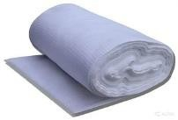 | Упаковка 50м,для уборки и вытирания рук | уп | 1
20 | Салфетки влажные | 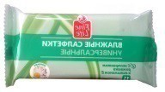 | Для вытирания рук от краски | уп | 1
21 | Мусорные пакеты | 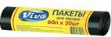 | Для кюветки | шт | 1
22 | Декоративный шнур 4м | 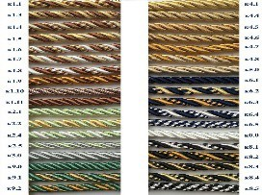 | Для декора поверхности | шт
23 | Клей Титан | 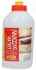 | Для крепления декоративного шнура | шт | 1
24 | Ариловая золотистая краска или Гель перламутровый Gold производства Фабрика-Красок тм dekorus или Гель перламутровый Silver производства Фабрика-Красок тм | 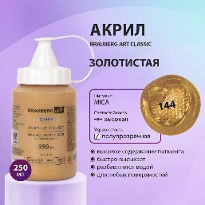 | Для покраски молдинга Краска акриловая художественная Brauberg Art Classic, флакон 250 мл, Золотистая — купить в интернет-магазине OZON с быстрой доставкой | шт | 1

 | dekorus
РАСХОДНЫЕ МАТЕРИАЛЫ, ОБОРУДОВАНИЕ И ИНСТРУМЕНТЫ, КОТОРЫЕ
УЧАСТНИКИ ДОЛЖНЫ ИМЕТЬ ПРИ СЕБЕ (при необходимости)
№ | Наименование | 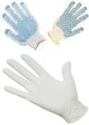  Фото оборудования или инструмента, или мебели | тех. характеристики оборудования и  ссылка на сайт производителя, поставщика | Ед.и змер ения | Кол-во
1 | Перчатки тканевые |  | Защита рук | шт | 1
2 | Перчатки резиновые |  | Защита рук | шт | 1
3 | Спец одежда | 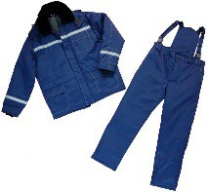 | Защита одежды и профессиональный вид | шт | 1
4 | Головной убор |  | З | шт | 1
5 | Обувь |  | Кроссовки или обувь на сплошной подошве (без | шт | 1
 |  |  | каблуков)
ОБОРУДОВАНИЕ НА 1-ГО ЭКСПЕРТА (при необходимости)
Оборудование ,мебель
№ | Наименование | Фото оборудования или инструмента, | Технические характеристики и  ссылка на сайт производителя, | Ед | Кол-во
 |  | или мебели | поставщика
1 | Стол | 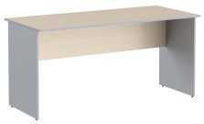 | http://www.interca.ru/catalog/ite  oup=2672,880х880х760 | шт | 2/5
2 | Стул |  | http://karkasmebel.ru/katalog_m |  | 5
 |  |  | ofisnye_kresla_dlja_personala/st
РАСХОДНЫЕ МАТЕРИАЛЫ НА 1 Эксперта (при необходимости
Расходные материалы
№ | Наименование | Фото оборудования или инструмента, | Технические характеристики | Ед | Кол-во
 |  | или мебели
1 | Бумага А4 |  | На усмотрение организатора | уп | 1
2 | Ручка шариковая |  | На усмотрение организатора | уп | 1
3 | Блокнот |  | На усмотрение организатора | шт | 1
4 | Перчатки тканевые |  | Защита рук | шт | 2
5 | Перчатки резиновые |  | Защита рук | щт | 2
6 | Ноутбук или |  | На усмотрение организатора | шт | 1
 | планшет
ОБЩАЯ ИНФРАСТРУКТУРА ПЛОЩАДКИ (при необходимости)
Дополнительное оборудование, средства индивидуальной защиты
№ | Наименование | Фото оборудования или инструмента, | тех. характеристики дополнительного | Ед. изме рен ия | Кол-во
 |  | или мебели | оборудования и средств
 |  |  | индивидуальной защиты и
 |  |  | ссылка на
 |  |  | сайт производителя,
 |  |  | поставщика
1 | Часы электронные |  | На усмотрение организатора | шт | 1

2 | Ноутбук |  | На усмотрение организатора | шт | 2
3 | Принтер |  | ч/б лазерная печать, до 22 стр/мин,  макс. формат печати A4 | шт | 1
КОМНАТА УЧАСТНИКОВ (при необходимости )
Оборудование, мебель, расходные материалы (при необходимости)
1 | Вешалка |  | http://karkasmebel.ru/katalog_m  veshalki_dlja_ofisa/m- | шт. | 5
2 | Стол переговорный |  | http://www.interca.ru/catalog/ite |  | 1
 |  |  | oup=2672,880х880х760
3 | Стул |  | http://karkasmebel.ru/katalog_m | шт | 1
 |  |  | ofisnye_kresla_dlja_personala/st
4 | Кулер для питьевой воды | 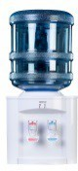 | На усмотрение организатора | шт | 1
5 | Ячейки для хранения личных вещей | 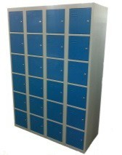 | На усмотрение организатора | шт | 1/20
ДОПОЛНИТЕЛЬНЫЕ ТРЕБОВАНИЯ К ПЛОЩАДКЕ/КОММЕНТАРИИ
Количество точек электропитания и их характеристики, количество точек интернета и требования к нему, количество точек воды и требования (горячая, холодная)
№ | Наименование | Фото оборудования или инструмента, или мебели | Тех.характеристики | Ед. изме  рен ия | Кол-во
1. | Аптечка первой медицинской помощ | и |  | шт | 1
2. | Водоснабжение – кран со шлангом 10 м на расстоянии не более 10-15 м от места проведения конкурса. | 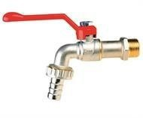 | Набор воды для разведения красок, чистоты инструмента,рук(для всех участников) | шт | 1
3 | Раковина с водостоком | 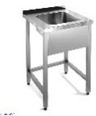 | Для мытья рук и инструмента |  | 1
4. | Розетка у каждого рабочего места |  | Для подключения фена | шт | 1
5. | Огнетушитель порошковый | 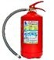 | Класс В - 55 В Класс А - 2 А | шт | 2

  - Студенты

ОБОРУДОВАНИЕ НА 1-ГО УЧАСТНИКА
Оборудование, инструменты, ПО, мебель
№ | Наименование | Фото оборудования  или инструмента, или мебели |  |  | Технические характеристики оборудования, инструментов и  ссылка на сайт производителя, поставщика | Ед. измере ния | Кол-во
1 | Планшет  (заготовка), подготовленный к работе. |  |  |  | Размер1200х600мм, материал  МДФ (8 мм) | шт | 1
2 | Планшет (заготовка), подготовленный к работе. |  |  |  | размер 600х400мм, материал МДФ(6-8 мм), | шт | 1
3 | Планшет (заготовка), подготовленный к работе. |  |  |  | размер 900х700мм, материал МДФ(6-8 мм), | шт | 1
3 | Мольберт Лира |  |  |  | Для установки планшетов | шт | 1
4 | Табурет или стул жёсткий для участника |  |  |  | для участника | шт | 1
5 | Стол для малярных работ |  |  |  | для участника,организация рабочего места,для колеровки красок | шт | 1
6 | Удлинитель |  |  |  | 7м,3розетки | шт | 1
7 | Фен строительный |  |  |  | для сушки поверхностей Мощность, Вт 1250-1750 | шт | 1
8 | Шуруповерт с битами |  |  |  | Для крепления крючков к планшету | шт | 1на всех

9 | Корзина |  | для уборки мусора |  | шт | 1
10 | Швабра-щетка с |  | ля уборки мусора |  | шт | 1
 | жёсткой ручкой
11 | Валик малярный с |  | d=6мм, с коротким ворсом 50- |  | шт | 2
 | ручкой |  | 60мм
12 | Валик малярный |  | d=6мм, с коротким ворсом |  | шт | 2
 | без ручки (сьемный) |  | 100мм
13 | Емкость для |  | 0,5литра |  | шт | 5
 | малярных |  | http://www.220-
 | составов |  | volt.ru/catalog/emkosti-dlja-
 |  |  | maljarnyh-rabot/
14 | Емкость для |  | 1 литра с крышкой |  | шт | 1
 | малярных |  | http://www.220-
 | составов |  | volt.ru/catalog/emkosti-dlja-
 |  |  | maljarnyh-rabot/
 |  | 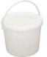 | дл клея
15 | Емкость для |  | 0,2литра, для структурой |  | шт | 5
 | малярных |  | пасты
 | составов
16 | Кисть | 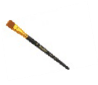 | Для отводки и окраски |  | шт | 1
 | художественная
 | синтетическая №18
17 | Кисть |  | Для отводки и окраски |  | шт | 1
 | художественная
 | №26
18 | Кисть – ручник
 |  |  |  | – 50 мм, |  | 1
 | плоский |  |  | https://www.newe.ru/catalog/cat | 570.sht
 |  |  |  | ml
19 | Шпатель |  | – 200 мм,  https://www.newe.ru/catalog/cat ml  Для декоративной отделки |  | 541.sht  шт | 1
 | металлический
20 | Мастихин |  |  |  |  | 1
21 | Строительный нож |  | поверхности по трафарету
 |  |  |  | с выдвигающимся | шт | 1
22 | Резиновый шпатель |  | лезвием и запасными лезвиями |  | 547.sht шт | 1
 |  |  | https://www.newe.ru/catalog/cat
 |  |  | ml
 |  |  | Для распределения

3шт
структурной пасты резиновый шпатель для

- Набор спонжей Для нанесения акрилового состава
шт 1

- Губка хозяйственная 200х140х60 мм
Для нанесения акрилового состава на поверхность
шт 1

- Обойные ножницы
225 мм FIT 67342

- Шпатель
специальный(обойн ый)

Для нарезки обоев шт 1
пластмассовый для разглаживанишя т 1
обоев, https://www.newe.ru/catalog/cat544.sht ml

- Ванночка (кюветка) http://www.220- шт 1
малая volt.ru/catalog/emkosti-dlja-maljarnyh- rabot/

- Ванночка (кюветка) средняя
- Линейка прозрачная пластиковая с держателем
http://www.220- шт 1
volt.ru/catalog/emkosti-dlja-maljarnyh-
rabot/
размер 50-70 см шт 1

- Карандаш малярный https://www.newe.ru/catalog/cat231ш.shтt 1
ml
- Рулетка 3метра шт 1

- Ластик
- Ведро пластмассовое 12л
- Крючки для вешалки и ключниц
шт 1
Для чистой и грязной воды шт 2
Цвет бронзовый на усмотрение шт 8
организаторов

- Шурупы к крючкам Для крепления крючков и креплений (20шт)

уп 1

- Крепление на стену для готовых изделий шт 4

37 | Стусло |  | для резки молдинга |  | шт | 1
38 | Полотно с ручкой |  | 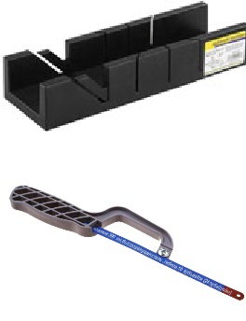  Для резки молдинга |  | шт | 1

39 | Трафарет пластиковый «Карта мира» |  | Для декоративной отделки поверхности, не должен превышать 700х400мм |  | шт | 1
40 | Трафарет самоклеющийся (плоттерная резка) | ВМЕСТЕ СИЛЬНЕЕ  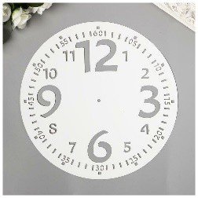 | Для декоративной отделки поверхности, не должен превышать 300х400мм |  | шт | 1
41 | Декоративный шнур 4м | 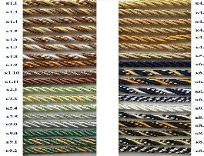 | Для декора поверхности |  | шт | 1
42 | Буазет | 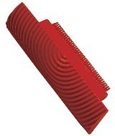 | Декоративный инструмент под дерево |  | шт | 1
РАСХОДНЫЙ МАТЕРИАЛЫ НА 1 УЧАСТНИК
РАСХОДНЫЕ МАТЕРИАЛЫ
№ | Наименование | Фото оборудования или инструмента, или мебели |  | Технические характеристики | Ед.  измер ения | Кол-во
1 | Грунтовка или |  |  | акриловая глубокого проникновения, канистра 10 л | шт | 1/2
 | «Грунт глубокого
 | проникновения»
 | производства
 | Фабрика-Красок тм
 | dekorus
2 | Шпаклевка финишная |  |  | Шпаклевка готовая к применению | шт | 1
 | готовая Шитрок -
 | ведро
 | 3,5л или
 | декоративное
 | отделочное
 | покрытие
 | «КартМир»
 | фабрики красок
 | Декорус
3 | Виниловые обои на бумажной основе |  |  | сложный рисунок (подбор рисунка), ширина 0,53 м, город | рул. | 1

 |  | 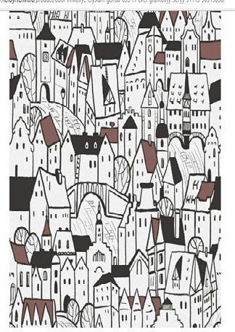
4 | Шлифовальная бумага |  | лист формата А4 | лист | 1
5 | Дисперсионный краситель желтый |  | миксоль или пуфамикс –  большой | шт | 1
6 | Дисперсионный краситель синий |  | миксоль или пуфамикс –  большой | шт | 1
7 | Дисперсионный краситель красный |  | миксоль или пуфамикс –  большой | шт | 1
8 | Дисперсионный краситель зелёный |  | миксоль или пуфамикс –  большой | шт | 1
9 | Дисперсионный краситель  фиолетовый |  | миксоль или пуфамикс –  большой | шт | 1
10 | Дисперсионный краситель  сиреневый |  | миксоль или пуфамикс –  большой | шт | 1
11 | Дисперсионный краситель черный |  | миксоль или пуфамикс –  большой | шт | 1
12 | Акриловая белая краска |  | 2,5 кг, для выполнения конкурсного задания | шт | 1
 | на водной основе
 | или «ВДАК» (база
 | А) производства
 | Фабрика-Красок тм
 | decorus
13 | Краска |  | 14кг | шт | 2 на
 | водоэмульсионна |  |  |  | всех
 | для покрытия
 | планшетов
 | производства
 | Фабрика-Красок тм
 | decorus
14 | Малярный скотч |  | 2см, используется только для приклеивания пластикового трафарета | шт | 1
15 | Декоративная планка | 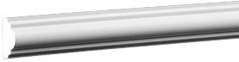 | размер 25ммх12х2000мм для выполнения конкурсного задания  Молдинг Cosca настенный 12x25 мм молдинг  полиуретановый под покраску дюрополимер Cosca М001 — | шт | 5

купить в интернет-магазине по низкой цене на Яндекс Маркете
(yandex.ru)
16 | Декоративный угол из полистирола | 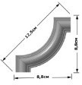 | Длина 88 ширина 88 Должен совподать по размеру с молдингом |  | шт |  | 4
17 | Клей для виниловых обоев |  | 500г |  | шт |  | 1/2
18 | Клей ПВА  «Момент» |  | 200 г, для приклеивания молдинга, в тюбике |  | шт |  | 1
19 | Паста текстурная тонкая или декоративное отделочное покрытие «  КартМир» фабрики красок Декорус |  | Для отделки поверхности по трафаретам |  | шт |  | 1
20 | Клей Титан |  | Для крепления декоративного шнура |  | шт |  | 1
21 | Ткань вафельная – |  | Упаковка 50м,для уборки и вытирания рук |  | уп |  | 1
22 | Салфетки влажные |  | Для вытирания рук от краски |  | уп |  | 1
23 | Мусорные пакеты |  | Для кюветки |  | шт |  | 1
24 | Ариловая золотистая краска или Гель перламутровый Gold производства Фабрика-Красок тм dekorus или Гель перламутровый Silver производства  Фабрика-Красок тм dekorus |  | Для покраски молдинга Краска акриловая художественная Brauberg Art Classic, флакон 250 мл, Золотистая — купить в интернет-магазине OZON с быстрой доставкой |  | шт |  | 1
РАСХОДНЫЕ МАТЕРИАЛЫ, ОБОРУДОВАНИЕ И ИНСТРУМЕНТЫ, КОТОРЫЕ
УЧАСТНИКИ ДОЛЖНЫ ИМЕТЬ ПРИ СЕБЕ (при необходимости)
№ | Наименование | Фото оборудования или инструмента, или мебели | тех. характеристики оборудования и ссылка на сайт  производителя, поставщика |  | Ед.из мерен ия |  | Кол-во
1 | Строительный уровень | 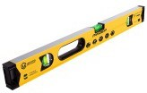 |  | 1 м.  https://www.newe.ru/catalog/ca | шт t301.sh |  | 1
 |  |  |  | tml

2 | Перчатки тканевые |  | 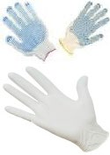  Защита рук |  | шт | 1
3 | Перчатки резиновые |  | Защита рук |  | шт | 1
4 | Спец одежда | 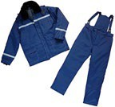 | Защита одежды и профессиональный вид |  | шт | 1
5 | Головной убор |  | Для защиты волос |  | шт | 1
6 | Обувь |  | Кроссовки или обувь на сплошной подошве (без каблуков) |  | шт | 1
РАСХОДНЫЕ МАТЕРИАЛЫ И ОБОРУДОВАНИЕ, ЗАПРЕЩЕННЫЕ НА ПЛОЩАДКЕ
нет
ОБОРУДОВАНИЕ НА 1-ГО ЭКСПЕРТА (при необходимости)
Оборудование ,мебель
№ | Наименование | Фото оборудования или инструмента, или мебели | Технические характеристики и  ссылка на сайт производителя, поставщика |  | Ед | Кол-во
1 | Стол |  |  | http://www.interca.ru/catalog/it
 |  |  |  | oup=2672,880х880х760
2 | Стул |  |  | http://karkasmebel.ru/katalog_ | ebшelтi/ | 5
 |  |  |  | ofisnye_kresla_dlja_personala/ | stulja
РАСХОДНЫЕ МАТЕРИАЛЫ НА 1 Эксперта (при необходимости)
Расходные материалы
№ | Наименование | Фото оборудования или инструмента, или мебели | Технические характеристики |  | Ед | Кол-во
1 | Бумага А4 |  | На усмотрение организатора |  | уп | 1
2 | Ручка шариковая |  | На усмотрение организатора |  | уп | 1
3 | Блокнот |  | На усмотрение организатора |  | шт | 1
4 | Перчатки тканевые |  | Защита рук |  | шт | 2
5 | Перчатки резиновые |  | Защита рук |  | щт | 2
6 | Ноутбук или планшет |  | На усмотрение организатора |  | шт | 1
ОБЩАЯ ИНФРАСТРУКТУРА ПЛОЩАДКИ (при необходимости)
Дополнительное оборудование, средства индивидуальной защиты
№ | Наименование | Фото оборудования или инструмента, или мебели | тех. характеристики дополнительного оборудования и средств индивидуальной защиты и ссылка на  сайт производителя, поставщика |  | Ед. измер ения | Кол-во
1 | Часы электронные |  | На усмотрение организатора |  | шт | 1
2 | Ноутбук |  | На усмотрение организатора |  | шт | 2

3 | Принтер |  | ч/б лазерная печать, до 22 стр/мин,  макс. формат печати A4 |  | шт |  | 1
КОМНАТА УЧАСТНИКОВ (при необходимости)
Оборудование, мебель, расходные материалы (при необходимости)
1 | Вешалка |  | http://karkasmebel.ru/katalog_  veshalki_dlja_ofisa/m- |  | ebшelтi/ |  | 5
2 | Стол переговорный |  |  | http://www.interca.ru/catalog/it | mш/?тgr |  | 1
 |  |  |  | oup=2672,880х880х760
3 | Стул |  |  | http://karkasmebel.ru/katalog_ | ebшelтi/ |  | 1
 |  |  |  | ofisnye_kresla_dlja_personala/ | stulja
4 | Кулер для питьевой воды |  | На усмотрение организатора |  | шт |  | 1
5 | Ячейки для хранения личных вещей |  | На усмотрение организатора |  | шт |  | 1
ДОПОЛНИТЕЛЬНЫЕ ТРЕБОВАНИЯ К ПЛОЩАДКЕ/КОММЕНТАРИИ
Количество точек электропитания и их характеристики, количество точек интернета и требования к нему, количество точек воды и требования (горячая, холодная)
№ | Наименование | Фото оборудования или инструмента, или мебели | Тех. характеристики |  | Ед.  измер ения |  | Кол-во
1. | Аптечка первой медицинской помощ | и |  |  | шт |  | 1
2. | Водоснабжение – кран со шлангом 10 м на расстоянии не более 10-15 м от места проведения конкурса. |  | Набор воды для разведения красок, чистоты инструмента, рук (для всех участников) |  | шт |  | 1
3. | Розетка у каждого рабочего места |  | Для подключения фена |  | шт |  | 1
4 | Огнетушитель порошковый |  | Класс В - 55 В Класс А - 2 А |  | шт |  | 2

3.2. Специалисты

ОБОРУДОВАНИЕ НА 1-ГО УЧАСТНИКА
Оборудование, инструменты, ПО, мебель
№ | Наименование | Фото оборудования | Технические характеристики оборудования, инструментов и | Ед. измере | Кол-во

 |  | или инструмента, или мебели |  |  | ссылка на сайт производителя, поставщика | ния
1 | Планшет  (заготовка), подготовленный к работе. |  |  |  | Размер1200х600мм, материал  МДФ (8 мм) | шт | 1
2 | Планшет (заготовка), подготовленный к работе. |  |  |  | размер 600х400мм, материал МДФ(6-8 мм), | шт | 1
3 | Планшет (заготовка), подготовленный к работе. |  |  |  | размер 900х700мм, материал МДФ(6-8 мм), | шт | 1
3 | Мольберт Лира |  |  |  | Для установки планшетов | шт | 1
4 | Табурет или стул  жёсткий для участника |  |  |  | для участника | шт | 1
5 | Стол для малярных работ |  |  |  | для участника,организация  рабочего места,для колеровки красок | шт | 1
6 | Удлинитель |  |  |  | 7м,3розетки | шт | 1
7 | Фен строительный |  |  |  | для сушки поверхностей Мощность, Вт 1250-1750 | шт | 1
8 | Шуруповерт с битами |  |  |  | Для крепления крючков к планшету | шт | 1на всех
9 | Корзина |  |  |  | для уборки мусора | шт | 1
10 | Швабра-щетка с жёсткой ручкой |  |  |  | ля уборки мусора | шт | 1
11 | Валик малярный с ручкой |  |  |  | d=6мм, с коротким ворсом 50- 60мм | шт | 2

- Валик малярный
без ручки (сьемный)
- Емкость для малярных составов
d=6мм, с коротким ворсом 100мм
0,5литра http://www.220-
volt.ru/catalog/emkosti-dlja- maljarnyh-rabot/
шт 2
шт 5

- Емкость для малярных составов

- Кисть художественная синтетическая №18
- Кисть художественная
№26
- Кисть – ручник

- литра с крышкой http://www.220- volt.ru/catalog/emkosti-dlja- maljarnyh-rabot/
дл клея
Для отводки

Для отводки

– 50 мм,
шт 1

шт 1
шт 1
1

плоский https://www.newe.ru/catalog/cat570.sht ml

- Шпатель
металлический
– 200 мм, 1
https://www.newe.ru/catalog/cat541.sht ml

- Мастихин Для декоративной отделки поверхности по трафарету
шт 1

- Строительный нож с выдвигающимся лезвием и запасными лезвиями
шт 1

- Резиновый шпатель 3шт

- Набор спонжей
https://www.newe.ru/catalog/cat547.sht ml
Для распределения шт 1
структурной пасты резиновый шпатель для шпатлевки: 2 тыс изображений найдено в Яндекс Картинках (yandex.ru)
Для нанесения акрилового шт 1
состава

- Губка хозяйственная 200х140х60 мм
Для нанесения акрилового состава на поверхность
шт 1

 |  |  | Для нарезки обоев |  | шт | 1
24 | Обойные ножницы 225 мм FIT 67342

- Шпатель
специальный(обойн ый)
пластмассовый для разглаживанишя т 1
обоев, https://www.newe.ru/catalog/cat544.sht ml

- Ванночка (кюветка)
http://www.220-
шт 1

малая
volt.ru/catalog/emkosti-dlja-maljarnyh- rabot/

- Ванночка (кюветка)
http://www.220-
шт 1

средняя
volt.ru/catalog/emkosti-dlja-maljarnyh- rabot/

- Линейка прозрачная пластиковая с держателем
размер 50-70 см
шт 1

- Карандаш малярный
https://www.newe.ru/catalog/cat231ш.shтt 1
ml

- Рулетка
3метра
шт 1

- Ластик
- Ведро пластмассовое 12л
- Крючки для вешалки и ключниц
шт 1
Для чистой и грязной воды шт 2
Цвет бронзовый на усмотрение шт 8
организаторов

- Шурупы к крючкам

Для крепления крючков и креплений (20шт)

уп 1

- Крепление на стену для готовых изделий шт 4

- Стусло
для резки молдинга
шт 1

- Полотно с ручкой
Для резки молдинга
шт 1

- Трафарет
пластиковый «Карта России»
- Трафарет
самоклеющийся

(плот терна я резка
)

НАВСТРЕЧУМЕЧТЕ

Для декоративной отделкиповерхности не должен превышать 700х400мм
Для декоративной

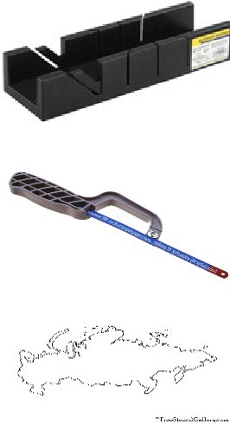
отделкиповерхности, не

должен превышать 300х400мм
шт 1
шт 1

40 | Декоративный шнур 4м | 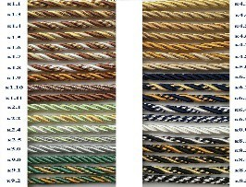 | Для декора поверхности |  | шт | 1
41 | Буазет |  | Декоративный инструмент под дерево |  | шт | 1
РАСХОДНЫЙ МАТЕРИАЛЫ НА 1 УЧАСТНИК
РАСХОДНЫЕ МАТЕРИАЛЫ
№ | Наименование | Фото оборудования или инструмента, или мебели |  | Технические характеристики | Ед.  измер ения | Кол-во
1 | Грунтовка или  «Грунт глубокого проникновения» производства Фабрика-Красок тм dekorus |  |  | акриловая глубокого проникновения, канистра 10 л | шт | 1/2
2 | Шпаклевка финишная готовая Шитрок - ведро  3,5л или декоративное отделочное покрытие  «КартМир» фабрики красок Декорус |  |  | Шпаклевка готовая к применению | шт | 1
3 | Виниловые обои на бумажной основе |  |  | сложный рисунок (подбор рисунка), ширина 0,53 м, цветы мелкие, вазы, сюжетный рисунок, птицы и.т.д. | рул. | 1
4 | Шлифовальная бумага |  |  | лист формата А4 | лист | 1
5 | Дисперсионный краситель желтый |  |  | 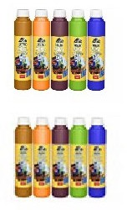  миксоль или пуфамикс –  большой | шт | 1
6 | Дисперсионный краситель синий |  |  | миксоль или пуфамикс –  большой | шт | 1

7 | Дисперсионный краситель красный |  | 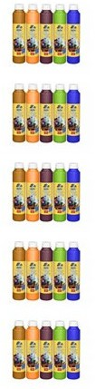  миксоль или пуфамикс –  большой | шт | 1
8 | Дисперсионный краситель зелёный |  | миксоль или пуфамикс –  большой | шт | 1
9 | Дисперсионный  краситель фиолетовый |  | миксоль или пуфамикс –  большой | шт | 1
10 | Дисперсионный  краситель сиреневый |  | миксоль или пуфамикс –  большой | шт | 1
11 | Дисперсионный краситель черный |  | миксоль или пуфамикс –  большой | шт | 1
12 | Акриловая белая краска  на водной основе, или «ВДАК» (база А) производства Фабрика-Красок тм decorus |  | 2,5 кг, для выполнения конкурсного задания | шт | 1
13 | Краска водоэмульсионна для покрытия планшетов  Фабрика-Красок тм decorus |  | 14кг | шт | 2 на всех
14 | Малярный скотч |  | 2см, используется только для приклеивания пластикового трафарета | шт | 1
15 | Декоративная планка | 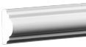 | размер 25ммх12х2000мм для выполнения конкурсного задания  Молдинг Cosca настенный 12x25 мм молдинг полиуретановый под покраску дюрополимер Cosca М001 — купить в интернет-магазине по низкой цене на Яндекс Маркете  (yandex.ru) | шт | 5
16 | Декоративный угол из полистирола | 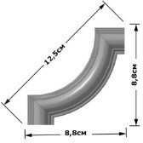  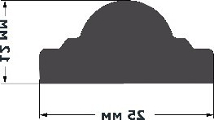 | Длина 88 ширина 88 Должен совподать по размеру с молдингом | шт | 4
17 | Клей для виниловых обоев |  | 500г | шт | 1/2

18 | Клей ПВА  «Момент» |  | 200 г, для приклеивания молдинга, в тюбике |  | шт |  | 1
19 | Паста текстурная тонкая или декоративное отделочное покрытие «  КартМир» фабрики красок Декорус |  | Для отделки поверхности по трафаретам |  | шт |  | 1
20 | Клей Титан |  | Для крепления декоративного шнура |  | шт |  | 1
21 | Ткань вафельная – |  | Упаковка 50м,для уборки и вытирания рук |  | уп |  | 1
22 | Салфетки влажные |  | Для вытирания рук от краски |  | уп |  | 1
23 | Мусорные пакеты |  | Для кюветки |  | шт |  | 1
24 | Ариловая золотистая краска или Гель перламутровый Gold производства Фабрика-Красок тм dekorus или Гель перламутровый Silver производства Фабрика-Красок тм dekorus |  | Для покраски молдинга Краска акриловая художественная Brauberg Art Classic, флакон 250 мл, Золотистая — купить в интернет-магазине OZON с быстрой доставкой |  | шт |  | 1
РАСХОДНЫЕ МАТЕРИАЛЫ, ОБОРУДОВАНИЕ И ИНСТРУМЕНТЫ, КОТОРЫЕ
УЧАСТНИКИ ДОЛЖНЫ ИМЕТЬ ПРИ СЕБЕ (при необходимости)
№ | Наименование | Фото оборудования или инструмента, или мебели | тех. характеристики оборудования и ссылка на сайт  производителя, поставщика |  | Ед.из мерен ия |  | Кол-во
1 | Строительный уровень |  |  | 1 м.  https://www.newe.ru/catalog/ca | шт t301.sh |  | 1
 |  |  |  | tml
2 | Перчатки тканевые |  | Защита рук |  | шт |  | 1
3 | Перчатки резиновые |  | Защита рук |  | шт |  | 1
4 | Спец одежда |  | Защита одежды и профессиональный вид |  | шт |  | 1
5 | Головной убор |  | Для защиты волос |  | шт |  | 1

6 Обувь Кроссовки или обувь на
сплошной подошве (без
каблуков)
шт 1

РАСХОДНЫЕ МАТЕРИАЛЫ И ОБОРУДОВАНИЕ, ЗАПРЕЩЕННЫЕ НА ПЛОЩАДКЕ

нет
ОБОРУДОВАНИЕ НА 1-ГО ЭКСПЕРТА (при необходимости) Оборудование ,мебель

№ Наименование
Фото оборудования или инструмента, или мебели
Технические характеристики Ед
и ссылка на сайт производителя,
поставщика
Кол-во

- Стол
http://www.interca.ru/catalog/itemш/?тgr oup=2672,880х880х760
2/5

- Стул http://karkasmebel.ru/katalog_mebшelтi/ 5
ofisnye_kresla_dlja_personala/stulja
РАСХОДНЫЕ МАТЕРИАЛЫ НА 1 Эксперта (при необходимости)
Расходные материалы

№ Наименование

- Бумага А4
- Ручка шариковая
- Блокнот
- Перчатки тканевые
- Перчатки резиновые
Фото оборудования или инструмента, или мебели
Технические характеристики

На усмотрение организатора усмотрение организатора усмотрение организатора Защита рук
Защита рук
Ед

упНа уп На
шт шт щт
Кол-во

1
1
1
2
2

- Компьютер или планшет
На усмотрение организатора шт 1

ОБЩАЯ ИНФРАСТРУКТУРА ПЛОЩАДКИ (при необходимости)

Дополнительное оборудование, средства индивидуальной защиты

№ | Наименование | Фото оборудования | тех. характеристики | Ед. | Кол-во
 |  | или инструмента, | дополнительного | измер
 |  | или мебели | оборудования и средств индивидуальной защиты и ссылка на  сайт производителя, поставщика
 |  |  |  | ения
1 | Часы электронные |  | На усмотрение организатора | шт | 1
2 | Ноутбук |  | На усмотрение организатора | шт | 2

3  1  2  3 | Принтер  КОМНА  Оборудовани  Вешалка  Стол переговорный Стул | ТА УЧАСТ  е, мебель, расходн | ч/б лазерная печать, до 22 стр/мин,  макс. формат печати A4  НИКОВ (при необходимости) ые материалы (при необходим  http://karkasmebel.ru/katalog_  veshalki_dlja_ofisa/m-  http://www.interca.ru/catalog/it oup=2672,880х880х760  http://karkasmebel.ru/katalog_ ofisnye_kresla_dlja_personala/ | шт  ости)  ebшelтi/  mш/?тgr ebшelтi/  stulja | 1  5  1  1

4 | Кулер для питьевой воды |  | На усмотрение организатора | шт | 1
5 | Ячейки для хранения личных вещей |  | На усмотрение организатора | шт | 1
ДОПОЛНИТЕЛЬНЫЕ ТРЕБОВАНИЯ К ПЛОЩАДКЕ/КОММЕНТАРИИ
Количество точек электропитания и их характеристики, количество точек интернета и требования к нему, количество точек воды и требования (горячая, холодная)
№ | Наименование | Фото оборудования или инструмента, или мебели | Тех. характеристики | Ед.  измер ения | Кол-во
1. | Аптечка первой медицинской помощ | и |  | шт | 1
2. | Водоснабжение – кран со шлангом 10 м на расстоянии не более 10-15 м от места проведения конкурса. |  | Набор воды для разведения красок, чистоты инструмента, рук (для всех участников) | шт | 1
3. | Розетка у каждого рабочего места |  | Для подключения фена | шт | 1
4 | Огнетушитель порошковый |  | Класс В - 55 В Класс А - 2 А | шт | 2

Схемы оснащения рабочих мест с учетом основных нозологий
  - Минимальные требования к оснащению рабочих мест с учетом основных нозологий

 | Площадь, м.кв. | Ширина прохода между рабочими местами, м. | Специализированное оборудование, количество.*
Рабочее место участника с нарушением слуха | 3000х1900 | 1,5 м | Для участников с нарушением слуха необходимо предусмотреть:  а) наличие звукоусиливающей аппаратуры, акустической системы, информационной индукционной системы, наличие индивидуальных наушников;  б) наличие на площадке переводчика русского жестового языка (сурдопереводчика);  в) оформление конкурсного задания в доступной текстовой информации.
Рабочее место участника с нарушением зрения | 3000х1900 | 1,5 м | Для участников с нарушением зрения необходимо:  а) текстовое описание конкурсного задания в плоскопечатном виде с крупным размером шрифта, учитывающим состояние зрительного анализатора участника с остаточным зрением (в формате Microsoft Word не менее 16-18 пт), дублированного рельефно точечным шрифтом Брайля (при необходимости);  - лупа с подсветкой для слабовидящих; электронная лупа;  б) для рабочего места, предполагающего работу на компьютере - оснащение специальным компьютерным оборудованием и оргтехникой:  - видеоувеличитель;  - программы экранного доступа NVDA  и JAWS18 (при необходимости);  - брайлевский дисплей (при необходимости);  в) для рабочего места участника с нарушением зрения, имеющего собаку- проводника, необходимо предусмотреть место для собаки-проводника;  г) оснащение (оборудование) специального рабочего места тифлотехническими ориентирами и устройствами, с возможностью использования крупного рельефно- контрастного шрифта и шрифта Брайля,  акустическими навигационными

средствами, обеспечивающими беспрепятственное нахождение инвалидом по зрению - слепого своего рабочего места и выполнение трудовых функций;
д) индивидуальное равномерное
освещение не менее 300 люкс.
Рабочее место участника с нарушением ОДА | 3000х1900 | 1,5 м | Оснащение (оборудование) специального рабочего места оборудованием, обеспечивающим реализацию эргономических принципов:  а) увеличение размера зоны на одно место с учетом подъезда и разворота кресла-коляски, увеличения ширины прохода между рядами верстаков;  б) для участников, передвигающихся в кресле-коляске, необходимо выделить 1 - 2 первых рабочих места в ряду у дверного проема;  в) оснащение (оборудование) специального рабочего места специальными механизмами и устройствами, позволяющими изменять высоту и наклон рабочей поверхности, положение сиденья рабочего стула по высоте и наклону, угол наклона спинки рабочего стула, оснащение специальным  сиденьем, обеспечивающим компенсацию усилия при вставании.
Рабочее место участника с соматическими заболеваниями | 3000х1900 | 1,5 м | Специальные требования к условиям труда инвалидов вследствие заболеваний сердечно-сосудистой системы, а также инвалидов вследствие других соматических заболеваний, предусматривают отсутствие:  а) вредных химических веществ, включая аллергены, канцерогены, оксиды металлов, аэрозоли преимущественно фиброгенного действия;  б) тепловых излучений; локальной вибрации, электромагнитных излучений, ультрафиолетовой радиации на площадке;  в) превышения уровня шума на рабочих местах;  г) нарушений уровня освещенности, соответствующей действующим нормативам.  Необходимо обеспечить наличие столов с регулируемыми высотой и углом наклона поверхности; стульев (кресел) с регулируемыми высотой сиденья и положением спинки (в соответствии со  спецификой заболевания).

Рабочее место участни ка с менталь ными нарушен иями | 3000х1900 | 1,5 м | Специальные требования к условиям труда инвалидов, имеющих нервно- психические заболевания:  а) создание оптимальных и допустимых санитарно-гигиенических условий производственной среды, в том числе: температура воздуха в холодный период года при легкой работе - 21 - 24 °C; при средней тяжести работ - 17 - 20 °C; влажность воздуха в холодный и теплый периоды года 40 - 60 %; отсутствие вредных веществ: аллергенов, канцерогенов, аэрозолей, металлов, оксидов металлов;  б) электромагнитное излучение - не выше ПДУ; шум - не выше ПДУ (до 81 дБА); отсутствие локальной и общей вибрации; отсутствие продуктов и препаратов, содержащих живые клетки и споры микроорганизмов, белковые препараты;  в) оборудование (технические устройства) должны быть безопасны и комфортны в использовании (устойчивые конструкции, прочная установка и фиксация, простой способ пользования без сложных систем включения и выключения, с автоматическим выключением при неполадках; расстановка и расположение, не создающие помех для подхода, пользования и передвижения; расширенные расстояния между столами, мебелью; не должна затрудняющая доступность устройств; исключение острых выступов, углов, ранящих поверхностей, выступающих крепежных деталей).

Графическое изображение рабочих мест с учетом основных нозологий.

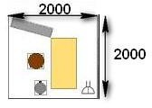

- Схема застройки соревновательной площадки для всех категорий.

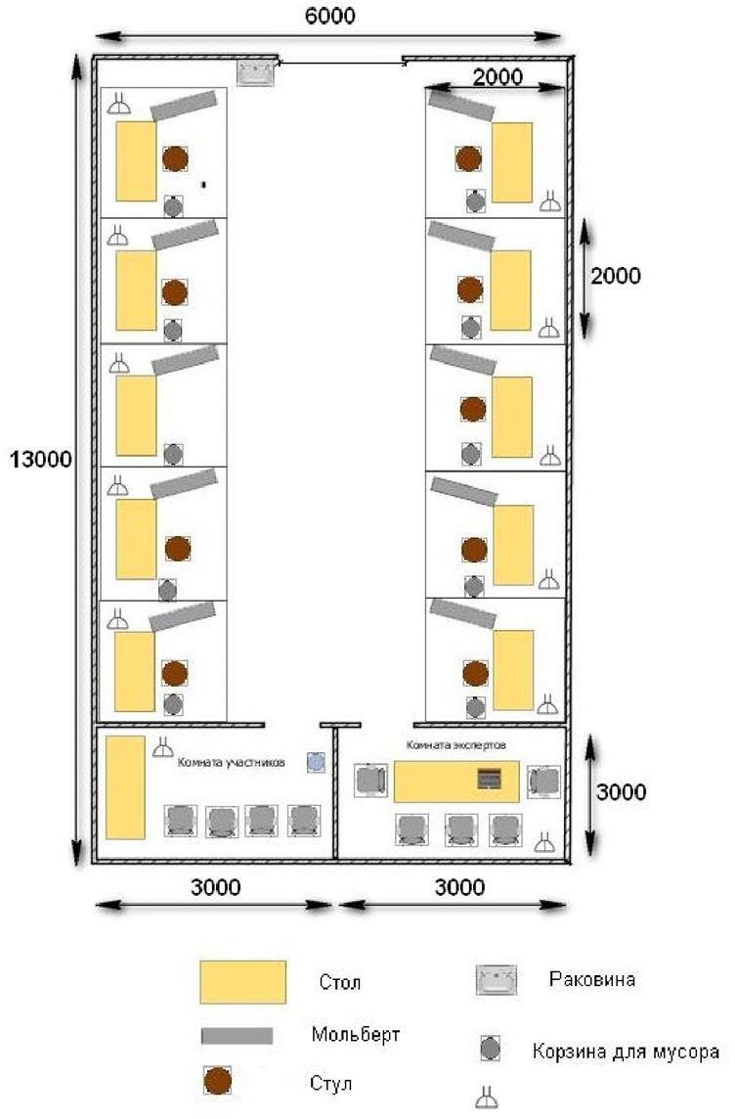

Требования охраны труда и техники безопасности
  - К самостоятельной работе допускаются участники после прохождения ими инструктажа на рабочем месте. Перед началом соревнований главный эксперт проводит инструктажи для участников с обязательной росписью в Протоколе инструктажа:
    - инструктаж по охране труда по программе «Организация безопасности
труда»;
    - инструктаж по охране труда по программе «Техника безопасности по
работе с электроприборами»;
  - В процессе выполнения конкурсных заданий и нахождения на территории и в помещениях места проведения конкурса, участник обязан четко соблюдать:
    - инструкции по охране труда и технике безопасности;
    - не заходить за ограждения и в технические помещения;
    - соблюдать личную гигиену;
    - принимать пищу в строго отведенных местах;
    - самостоятельно использовать инструмент и оборудование, разрешенное к выполнению конкурсного задания;
  - Участник соревнования должен знать месторасположение первичных средств пожаротушения и уметь ими пользоваться.
  - О каждом несчастном случае пострадавший или очевидец несчастного случая немедленно должен известить ближайшего эксперта.
  - Участник соревнования должен знать местонахождения медицинской аптечки, правильно пользоваться медикаментами; знать инструкцию по оказанию первой медицинской помощи пострадавшим и уметь оказать медицинскую помощь. При необходимости вызвать скорую медицинскую помощь или доставить
В медицинское учреждение.
  - Работа на конкурсной площадке разрешается исключительно в присутствии эксперта. На площадке при необходимости может присутствовать сурдопереводчик, тифлопереводчик, психолог. Запрещается присутствие на конкурсной площадке посторонних лиц.
  - Перед началом выполнения задания участники должны:
Проверить специальную одежду, обувь и др. средства индивидуальной защиты. Одеть необходимые средства защиты для выполнения подготовки рабочих мест, инструмента и оборудования.
Подготовить рабочее место:
-Принять материал и оборудование;
- разместить инструмент и расходные материалы на ваше усмотрение;
- произвести подключение и настройку оборудования;
Подготовить инструмент и оборудование, разрешенное к самостоятельной работе.

  - Участнику запрещается приступать к выполнению конкурсного задания при обнаружении неисправности инструмента или оборудования. О замеченных недостатках и неисправностях немедленно сообщить Эксперту и до устранения неполадок к конкурсному заданию не приступать.
  - При выполнении конкурсных заданий участнику необходимо соблюдать требования безопасности при использовании инструмента и оборудования:
  - При выполнении конкурсных заданий и уборке рабочих мест:
    - необходимо быть внимательным, не отвлекаться посторонними разговорами и делами, не отвлекать других участников;
    - соблюдать настоящую инструкцию;
    - соблюдать правила эксплуатации оборудования, механизмов и инструментов, не подвергать их механическим ударам, не допускать падений;
    - поддерживать порядок и чистоту на рабочем месте;
    - рабочий инструмент располагать таким образом, чтобы исключалась возможность его скатывания и падения;
    - выполнять конкурсные задания только исправным инструментом;
  - При неисправности инструмента и оборудования – прекратить выполнение конкурсного задания и сообщить об этом Эксперту
  - После окончания работ каждый участник обязан: Привести в порядок рабочее место.
-Убрать средства индивидуальной защиты в отведенное для хранений место.
-Отключить инструмент и оборудование от сети.
-Инструмент убрать в специально предназначенное для хранений место.

